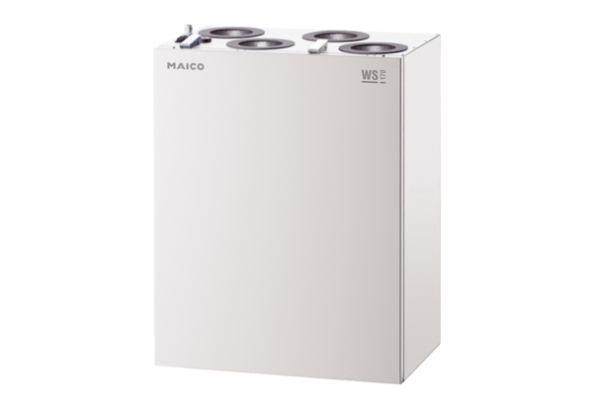Zentrales Lüftungsgerät WS 170 KRETVerpackungseinheit: 1 StückSortiment: K
Artikelnummer: 0095.0281Hersteller: MAICO

